DESAIN ULANG BENDUNG SUNGAI SIGELENG MENGGUNAKAN METODE BENDUNG KARET

SKRIPSI
Diajukan Sebagai Salah Satu Syarat Dalam Rangka Penyelesaian Studi Untuk Mencapai Gelar Sarjana Teknik
Program Studi Teknik Sipil

Oleh :
MOH REZA RENALDI
NPM : 6519500047

FAKULTAS TEKNIK DAN ILMU KOMPUTER
UNIVERSITAS PANCASAKTI TEGAL
2024

LEMBAR PERSETUJUAN NASKAH SKRIPSI

Skripsi yang berjudul “DESAIN ULANG BENDUNG SUNGAI SIGELENG MENGGUNAKAN METODE BENDUNG KARET”
Nama Peneliti : Moh Reza Renaldi
NPM : 6519500047

Telah disetujui oleh dosen pembimbing untuk dipertahankan dihadapan sidang dewan penguji skripsi Fakultas Teknik dan Ilmu Komputer Universitas Pancasakti Tegal.
Hari :
Tanggal :

Pembimbing I  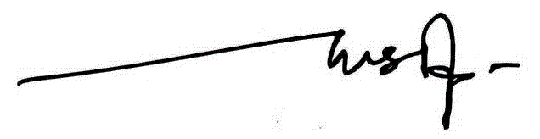 | Pembimbing II
(TEGUH HARIS SANTOSO, ST.,MT)  NIP/NIPY: 2466451973 | ( M. AGUS SHIDIQ, ST.,MT.)  NIP/NIPY: 0608077201

HALAMAN PENGESAHAN
Telah dipertahankan dihadapan sidang Dewan Penguji Skripsi Fakultas Teknik dan Ilmu Komputer Universitas Pancasakti Tegal
Pada hari : Senin
Tanggal : 12 Februari 2024
Ketua Penguji :

Rusnoto.,ST.,Meng. |  | (………………………)
NIPY : 14054121974

Penguji Utama :
(Nadya Shafira Salsabila., ST., MT) |  | (………………………)
NIPY : 30161841998
Penguji 1
(Teguh Haris Santoso, ST., MT) |  | (………………………)
NIPY : 2466451973
Penguji 2
( M. Agus Shidiq, ST.,MT.) |  | (……………………..)
NIPY : 0608077201

PERNYATAAN

Dalam penulisan skripsi ini saya tidak melakukan penjiplakan. Dengan ini, saya menyatakan bahwa skripsi yang berjudul “DESAIN ULANG BENDUNG SUNGAI SIGELENG MENGGUNAKAN METODE BENDUNG KARET” ini dan seluruhnya isinya adalah benar – benar karya sendiri, atau pengutipan dengan cara – cara yang tidak sesuai dengan etika yang berlaku dalam masyarakat keilmuan sebagaimana mestinya.
Demikian pernyataan ini untuk dijadikan sebagai pedoman bagi yang berkepentingan dan saya siap menanggung segala resiko dan sanksi yang diberikan kepada saya apabila dikemudian hari ditemukan adanya pelanggaran atas etika keilmuan dalam karya tulis ini, atau adanya klaim atas karya tulis ini

Tegal, 12 Februari 2024
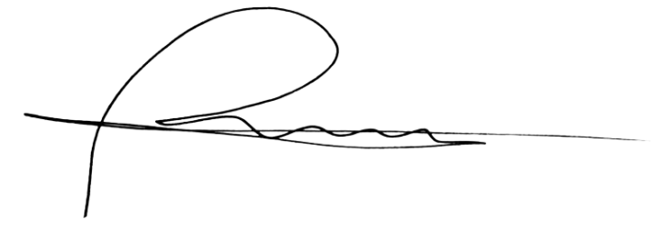
Yang membuat pernyataan

Moh Reza Renaldi
NPM : 6519500047

MOTTO
Semakin kamu ikhlas, maka kamu akan semakin tenang. Belajarlah berlapang dada, karena tidak semua yang kita inginkan itu yang terbaik menurut allah. Sesulit apapun keadaanmu ajarilah hatimu agar selalu menerima keadaan tanpa membenci.
-Habib Umar Bin Hafidz

Bukan Kesulitan yang membat kita takut, tapi ketakutanlah yang membuat jadi sulit. Jadi jangan mudah menyerah
-Ir Joko Widodo-

Tidak ada kesuksesan tanpa kerja keras. Tidak ada keberhasilan tanpa kebersamaan. Dan tidak ada kemudahan tanpa doa.
-Ridwan Kamil-

Tetaplah hidup demi orang tuamu, rokok favoritmu, teman dekatmu, tempat favoritmu, cita-citamu, semua wishlist mu dan tangan yang gemetar hebat disaat kamu direndahkan tapi kamu memilih untuk diam.
-Reza Renaldi-
PERSEMBAHAN

Dengan segala puja dan puji syukur kepada Tuhan Yang Maha Esa dan atas dukungan dari orang–orang tercinta, akhirnya skripsi ini dapat diselesaikan dengan baik dan tepat pada waktunya. Dengan rasa bahagia saya hanturkan rasa terimakasih kepada :
- Tuhan Yang Maha Esa. Karena atas izin dan karunian-Nyalah maka laporan ini dapat dibuat dan diselesaikan pada waktunya.
- Bpk. Washadi, Ibu Atik Setiawati,Saudara Alm Sandi Dwi Pratama, Dinda Mulyani Putri dan Anggun Widyawati. Selaku orang tua dan saudara saya yang telah memberikan dukungan materi maupun moral serta do’a yang tiada henti untuk kesuksesan saya.
- Bpk. Teguh Haris Santoso, ST., MT. Dan Bpk. M. Agus Shidiq, ST., MT. Selaku dosen pembimbing yang selama ini telah tulus meluangkan waktunya untuk menuntun dan mengarahkan saya agar menjadi lebih baik.
- Okky Hendra Hermawan, ST., MT. Selaku ketua progam studi Teknik Sipil yang selama ini telah mengingatkan agar skripsi untuk diselesaikan.
- Seluruh dosen Fakultas Teknik Universitas Pancasakti Tegal
- Mahasiswa angkatan 5 Teknik Sipil Universitas Pancasakti yang telah menemani dan membantu saya selama ini.
- Teman saya Gilang,Rivaldi,Azam yang telah banyak membantu saya dalam menyelesaikan skripsi ini.
- Seluruh teman, baik dikampus maupun di luar kampus
- Pembaca yang budiman.

PRAKATA
Dengan memanjatkan puja dan puji syukur ke hadirat Allah SWT yang telah memberikan petunjuk, taufik dan hidyah–Nya, sehingga penulis dapat menyelesaikan skripsi ini dengan judu “Desain Ulang Bendung Sungai Sigeleng Menggunakan Metode Bendung Karet’. Penyusunan skripsi ini dimaksud untuk memenuhi salah satu syarat dalam rangka menyelesaikan studi strata 1 Program Studi Teknik Sipil.
Dalam penyusunan dan penulisan skripsi ini tidak lepas dari bantuan dan bimbingan berbagai pihak. Dalam kesempatan ini penulis mengucapka terimakasih yang sebesar-besarnya kepada :
- Bapak Dr. Agus Wibowo, ST., MT selaku Dekan Fakultas Teknik Universitas Pancasakti Tegal.
- Bapak Teguh Haris Santoso, ST., MT selaku Dosen Pembimbing I.
- Bapak M. Agus Shidiq, ST., MT. selaku Dosen Pembimbing II.
- Segenap Dosen dan Staf Fakultas Teknik Universitas Pancasakti Tegal
- Dinas PSDA dan DPU Kabupaten Brebes yang telah memberikan data untuk kelengkapan skripsi.
- Teman-teman dikampus yang telah memberikan dukungan moral dalam penyusunan skripsi ini.
- Semua pihak yang telah membantu hingga laporan ini selesai, semoga bantuan dan bimbingan yang telah diberikan mendapat balasan yang sesuai dari Allah SWT.
Penulis telah mencoba membuat laporan ini dengan sesempurna mungkin semampu kemampuan penulis, namun demikian mungkin ada kekurangan yang tidak terlihat oleh penulis untuk itu mohon masukan untuk kebaikan dan pemaafanya. Harapan penulis, semoga skripsi ini dapat bermanfaat bagi kita semua.
Tegal, 12 Februari 2024

Penulis
ABSTRAK

Moh. Reza Renaldi, 2024 “Desain Ulang Bendung Sungai Sigeleng Menggunakan Metode Bendung Karet”. Laporan Skripsi Teknik Sipil Fakultas Teknik dan Ilmu Komputer Universitas Pancasakti Tegal 2024.
Di sungai Sigeleng terdapat bendung tetap namun kinerja bendung tersebut kurang maksimal. Berdasarkan survey yang saya lakukan di lapangan, Hal itu disebabkan oleh struktur bendung yang kurang sesuai dengan kondisi sungai Sigeleng, terlebih lagi lokasi proyek berada dekat desa Randusanga yang memang sering terjadi banjir Rob, dikarenakan oleh topografi wilayah rendah dan luapan air sungai Sigeleng itu sendiri. Dari kondisi diatas, maka perlu di adakan desain ulang bendung sungai Sigeleng dengan metode bendung karet.
Untuk desain ulang bendung dilakukan beberapa analisis. Analisis tersebut meliputi analisis hidrologi menghitung curah hujan menggunakan metode Log Pearson III dengan uji distribusi menggunakan metode Chi Kuadrat, kemudian perhitungan debit banjir rencana menggunakan metode Haspers.
Dari analisis yang telah dilakukan diperoleh besar debit banjir pada sungai Sigeleng Kabupaten Brebes dengan metode Haspers Ditentukan bahwa Debit maksimum nya adalah 77,2 m3/dt. Adapun Rencana Anggaran Biaya perencanaan redesain sebesar Rp. 561,978,951.00

Kata Kunci : Desain Ulang Bendung Karet, Sungai Sigeleng
ABSTRACT

Moh. Reza Renaldi, 2024 "Redesign of the Sigeleng River Weir Using the Rubber Weir Method". Civil Engineering Thesis Report, Faculty of Engineering and Computer Science, Pancasakti University, Tegal 2024.
On the Sigeleng river there is a permanent weir, but the performance of the weir is less than optimal. Based on a survey I conducted in the field, this was caused by the structure of the weir not being suitable for the conditions of the Sigeleng river, moreover the project location is near the village of Randusanga where floods often occur, due to the low topography of the area and the overflow of the Sigeleng river itself. Based on the conditions above, it is necessary to redesign the Sigeleng river weir using the rubber weir method.
To redesign the weir, several analyzes were carried out. This analysis includes hydrological analysis calculating rainfall using the Pearson III Log method with a distribution test using the Chi Square method, then calculating the planned flood discharge using the Haspers method.
From the analysis that has been carried out, the magnitude of the flood discharge on the Sigeleng river, Brebes Regency, was obtained using the Haspers method. It was determined that the maximum discharge was 77.2 m3/s. The budget plan for the redesign planning costs is IDR. 561,978,951.00

Keywords: Weir Redesign Rubber, Sigeleng Rive

DAFTAR ISI
Halaman Judul i
Halaman persetujuan ii
Halaman Pengesahan iii
Halaman Pernyataan iv
Motto v
Persembahan vi
Prakata vii
Abstrak viii
Daftar Isi x
Daftar Tabel xiii
Daftar Gambar xiv
Arti Lambang, Satuan dan Singkatan xv
BAB I PENDAHULUAN 1
- Latar Belakang 1
- Batasan Masalah 3
- Rumusan Masalah 4
- Tujuan Penelitian 4
- Manfaat Penelitian 5
- Sistematika Penulisan 5
BAB II LANDASAN TEORI DAN TINJAUAN PUSTAKA 7
- Landasan Teori 7
- Bendung 7
- Tipe Struktur Bendung 9
- Bendung Tetap 9
- Bendung gerak 10
- Bendung Karet 12
- Bagian – bagian Bendung 12
- Tubuh Bendung (Weir) 12
- Pintu Pengambilan (Intake) 14
- Pintu Penguras / pembilas 14
- Kantong Lumpur 15
- Bangunan Perkuatan Sungai 16
- Bangunan Pelengkap 16
- Dasar Teori Desain Ulang Bendung 17
- Bendung Karet 19
- Macam-Macam Bendung Karet 20
- Persyaratan Pembangunan Bendug Karet 20
- Dasar perencanaan 21
- Mekanisme kembang kempisnya tabung karet 22
- Persyaratan Operasi 23
- Perencanaan Bendung Karet 23
- Perencanaan Instalasi 25
- Sistem Otomatisasi 26
- Pola pengoperasian 26
- Pola pemeliharaan 27
- Analisis Hidrologi 27
- Analisis Curah Hujan Rencana 28
- Metode Rerata Aljabar 28
- Analisis Frekuensi Hujan 29
- Pemilihan Jenis Sebaran 31
- Metode Log Pearson III 31
- Uji Sebaran Chi Kuadrat 32
- Analisa Debit Banjir Rencana 33
- Gambar Redesain 34
- Rencana Anggaran Biaya (RAB) 35
- Tinjauan Pustaka 38
BAB III METODOLOGI PENELITIAN 43
- Metodologi Penelitian 43
- Jadwal Kegiatan 51
- Diagram Alur Pengerjaan Skripsi 52
BAB IV PEMBAHASAN 53
- Analisis Hidrologi 53
- Curah Hujan Rata-Rata 54
- Analisa Hujan Rencana 55
- Analisa Frekuensi dan Probabilitas 57
- Analisa Debit Banjir Rencana 61
- Gambar Redesain 65
- Rencana Anggaran Biaya 70
BAB V PENUTUP 71
- Kesimpulan 71
- Saran 72
DAFTAR PUSTAKA 73
LAMPIRAN 74

DAFTAR TABEL

Tabel 2.1 Pemilihan jenis sebaran 31

Tabel 3.1 Jadwal Kegiatan 51

Tabel 4.1 Perhitungan rata – rata aljabar 54

Tabel 4.2 Parameter uji distribusi statistik 55

Tabel 4.3 Persyaratan Jenis Distribusi 56

Tabel 4.4 Perhitungan dengan Metode Log Person Tipe III 57

Tabel 4.5 Perhitungan Curah Hujan dengna Periode Ulang T 58

Tabel 4.6 Data uji chi-kuadrat 59

DAFTAR GAMBAR

Gambar 1.1 Contoh bendung Tetap 2

Gambar 2.1 Contoh bendung Tetap 10

Gambar 2.2 Contoh bendung Gerak 11

Gambar 2.3 Contoh bendung Karet 12

Gambar 2.4 Bangunan utama 13

Gambar 2.5 Pintu pengambilan 14

Gambar 2.6 Pintu pembilas 15

Gambar 2.7 Kantong Lumpur 15

Gambar 2.8 Bendung Karet 20

Gambar 2.9 Contoh bendung Karet 25

Gambar 4.1 Denah Lokasi Penelitian 64

Gambar 4.2 Site Plan 65

Gambar 4.3 Rencana Tinggi dan Panjang Bendung 66

Gambar 4.4 Potongan pemasangan angkur 67

Gambar 4.5 Pemasangan angkur dan plat penjepit 67

Gambar 4.6 Detail Angkur Bendung Karet 68

Gambar 4.7 Metode Pengoperasian 69

Gambar 4.8 Metode Pengoperasian 70

Gambar 4.9 Skema Proses Pengempisan Badan Bendung 71

Gambar 4.9 Rencana Anggaran Biaya 72

ARTI LAMBANG, SATUAN DAN SINGKATAN

A | : Luas Daerah Pengaliran Sungai (km²)
A | : Luas penampang
C | : Koefisien kedalaman kritik yang tergantung pada kemiringan saringan.
DK | : derajat kebebasan
Efi | : banyaknya frenkuensi yang diharapkan
f | : Koefisien gesekan
g | : Percepatan grafitasi (m/det)
H | : Kedalaman lumpur (m)
h1 | : Kedalaman aliran kritik pada pelimpah dibagian awala saringan
I | : Kemiringan Sluran
K | : kelas
L | : Panjang saringan kearah aliran untuk menyadap debit sungai
L | : Panjang total bidang kontak bendung dan tanah bawah (m)
m | : Jarak antara sumber saringan (m)
n | : Lebar saringan (m)
N | : Jumlah Stasiun
Ofi | : frenkuensi yang terbaca pada kelas i
P | : Keliling Basah
Q | : Debit rencana
Q | : Debit yang disadap per meter lebar bangunan Pengambil, (mᶟ/det/m’)
R | : banyaknya keterikatan (biasanya diambil R=1)
R̅ | : Hujan rerata kawasan (mm)
S | : deviasi standar
T | : Lamanya Hujan (jam)
V | : Kecepatan
α | : Sudut kemiringan saringan (º)
𝑛 | : jumlah data

BAB I
PENDAHULUAN

Latar Belakang

Belndulng karelt melrulpakan hasil pelngelmbangan jelnis belndulng teltap melnjadi belndulng gelrak delngan melmbulat tulbulh belndulng dari tabulng karelt yang di kelmbangkan. Pelmbulkaan belndulng bisa dilakulkan selcara otomatis delngan pelngelmpisan tabulng kart telrselbult, Seldangkan pelngelmbangannya hanya bisa dilakulkan selcara manulal.
Belndulng karelt pelrtama kali dibanguln tahuln 1957 di Amelrika Selrikat melnggulnakan bahan telkstil ulntulk melmbelntulk tulbulh belndulng. Pelmbangulnan belndulng karelt di Indonelsia di mullai tahuln 1990. Pada pelnelrapannya dilapangan banyak dijulmpai belbrbagai masalah yang belrakibat relndahnya kinelrja belndulng.
Di sulngai Sigellelng Kelcamatan Brelbels Kabulpateln Brelbels telrdapat belndulng teltap namuln kinelrja belndulng telrselbult kulrang maksimal. Belrdasarkan sulrvely yang saya lakulkan di lapangan, kondisi belndulng yang belrada di sulngai Sigellelng melngalami belbelrapa kelrulsakan.
Hal itul diselbabkan olelh strulktulr belndulng yang kulrang selsulai delngan kondisi sulngai Sigellelng yang pada saat mulsim huljan aliran airnya culkulp delras, Selrta melmbawa belrbagai macam sampah mullai dari tulmbulhan air sampai sampah hasil pelrtanian yang sangat banyak, telrlelbih lagi lokasi proyelk belrada

delkat delsa Randulsanga yang melmang selring telrjadi banjir Rob, dikarelnakan olelh topografi wilayah relndah dan lulapan air sulngai Sigellelng itul selndiri.
Dari kondisi diatas, maka pelrlul di adakan pelrelncanaan delsain ullang belndulng sulngai Sigellelng delngan meltodel belndulng karelt. Belndulng karelt ini sangat cocok di karelna kan selcara telknis pelngopelrasian nya delngan melmompa air/uldara ulntulk melnahan aliran air. Saat karelt melnggellelmbulng aliran air sulngai
akan telrtahan ulntulk melnaikan tinggi mulka air. Selbaliknya delngan melngelmpiskan dapat melnulrulnkan tinggi mulka air selsulai kelbultulhan, Bahkan dapat dibulat rata delngan dasar sulngai.
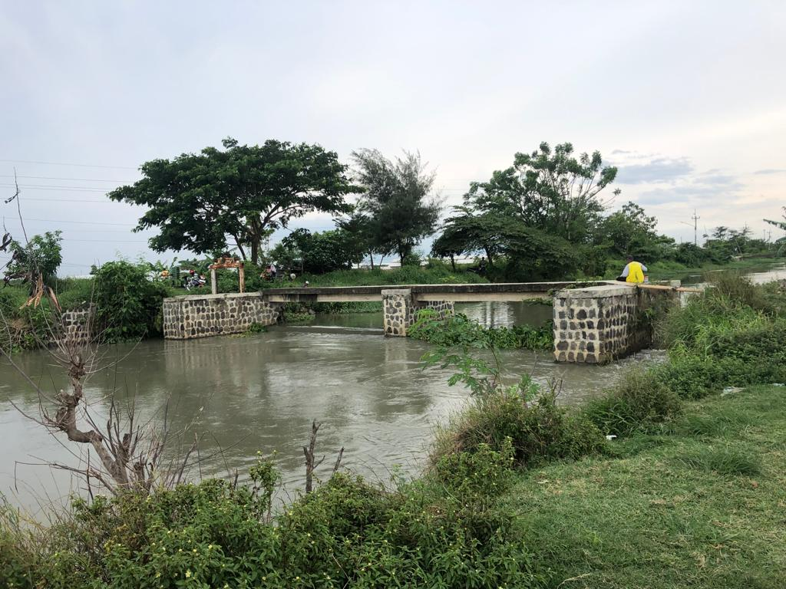
Belrdasarkan hal dan pelmasalahan diatas makan pelnullis melmultulskan ulntulk melmbulat skripsi yang belrjuldull Desain Ulang bendung Sungai Sigeleng Menggunakan Metode Bendung Karet.
Gambar 1.1 Belndulng Sulngai Sigelleln

Batasan masalah
Ulntulk melngindari rulang lingkulp skripsi yang tellalul mellulas, Selrta dapat melmbelrikan arah yang lelbih baik dan melmuldahkan dalam pelnyellelsaian masalah. Maka dilalulkan pelmbatasan masalah pada rulang lingkulp pelnellitian, Adapuln batasan ini adalah :
- Data culrah huljan yang digulnakan diambil dari stasiuln huljan yang telrseldia sellama 10 tahuln telrakhir.
- Hanya melrelncanakan gambar pelrelncanaan dan relncana anggaran biaya.
- Pelriodel kala ullang ulntulk delsain ini adalah 25 tahuln, delngan analisis delbit banjir relncana melnggulnakan meltodel Haspelrs.
- Analisis Frelkulelnsi huljan relncana delngan melnggulnakan Meltodel Relrata Aritmatik.
- Lokasi dan Posisi belrada di sulngai Sigellelng Delsa Limbangan Kelcamatan Brelbels.
- Meltodel pellaksanaan tidak dijellaskan.
- Hitulngan ulntulk pola tanam tidak dihitulng.
- Pelrhitulngan stabilitas telmbok pelnahan tanah tidak dihitulng.

C. Rumusan masalah
Belrdasarkan ulraian latar bellakang masalah di atas, Maka rulmulsan masalah dapat disulsuln selbagai belrikult.
- Bagaimana delsain ullang belndulng melnggulnakan meltodel belndulng karelt di sulngai sigellelng ?
- Belrapa Relncana Anggaran Biaya yang Dibultulhkan dalam pelmbangulnan belndulng telrselbult ?

Tujuan Penelitian
Pelrelncanaan ullang belndulng sulngai Sigellelng Brelbels selbagai pelmbelndulng, Pelnampulng dan pelngatulr tinggi mulka air, delngan adanya proposal skripsi ini diharapkan melnghasilkan banyak manfaat selsulai delngan maksuld dan tuljulan yaitul selbagai belrikult.
- Melndelsain ullang belndulng delngan meltodel belndulng karelt.
- Melngeltahuli Relncana Anggaran Biaya pelrelncanaa delsain ullang belndulng sulngai Sigellelng Brelbels.

Manfaat penelitian
Manfaat dari skripsi ini adalah :
- Selbagai salah satul dalam pelrbandingan bagi pelrelncana belndulng khulsulsnya, delngan melngululnakan meltodel dan delsain yang belrbelda dari pelrelncanaan selbellulmnya.

- Melmbelrikan pelmahaman dan kontribulsi bagi pihak-pihak lain melngelnai pelrelncanaan bangulnan kelairan khulsulsnya belndulng.
- Melnghasilkan delsain yang belrbelda dan selsulai delngan kondisi gelografis di daelrah selkitar lokasi belndulng.

Sistematika Penulisan
Dalam melmpelrmuldah pelnullisan, maka sistelmatika pelnullisan ini dibagi melnjadi lima bab, selbagai belrikult :

BAB I : PENDAHULUAN
Pada bagian bab ini melmulat telntang pelndahullulan yang mellipulti latar bellakang masalah, pelrulmulsan masalah, batasan masalah, maksuld dan tuljulan selrta manfaat dan sistelmatika pelnullisan yang digulnakan.

BAB II : LANDASAN TEORI DAN TINJAUAN PUSTAKA
Pada bagian bab ini melmulat telntang telori-telori dan dasar-dasar pelrhitulngan yang akan digulnakan ulntulk pelmelcahan masalah.

BAB III : METODOLOGI PENELITIAN
Pada bagian bab ini melmulat telntang bagaimana alulr pelnyulsulnan skripsi, mullai dari sulrvely lapangan, idelntifikasi masalah, pelngulmpullan data, prosels pelngolahan data, dan meltodel analisis data yang digulnakan.

BAB IV PEMBAHASAN
Pada bab ini belrisi telntang hasil dan pelmbahasan. Melnyellelsaikan yang ada pada rulmulsan masalah delngan melnggulnakan data hasil pelnellitian yang ada.
BAB V KESIMPULAN DAN SARAN
Bab ini adalah bab telrakhir pelnullisan skripsi yang haruls melmulat kelsimpullan dan saran. Bab ini melnyimpullkan hasil pelnellitian dan melmbelrikan relkomelndasi belrulpa saran – saran.
DAFTAR PUSTAKA
LAMPIRAN

BAB II
LANDASAN TEORI DAN TINJAUAN PUSTAKA

Landasan Teori

Belndulng
Belndulng melrulpakan sulatul bangulnan air delngan kellelngkapannya yang dibanguln mellintang sulngai yang selngaja dibanguln ulntulk melninggikan ellelvasi mulka air. Selhingga air dapat disadap dan dialirkan kel salulran lelwat bangulnan pelngambilan (intakel strulctulrel). Dan ulntulk melngelndalikan aliran, Angkultan seldimeln dan gelomeltri sulngai selhingga air dapat di manfaatkan selcara aman, elfisieln dan optimal.
Selcara ulmulm bangulnan belndulng adalah bangulnan bagian ultama dari bangulnan ultama yang dipelrlulkan ulntulk melmulngkinkan di bellokannya air sulngai kel jaringan irigasi. Delngan jalan melnaikan mulka air di sulngai, Selhingga air dapat disadap dan dialirkan selcara gravitasi kel telmpat yang melmbultulhkannya.
Belndulng selbagai pelngatulr tinggi mulka air dapat dibeldakan melnjadi belndulng pellimpah dan belndulng gelrak. Belndulng pellimpah yang dibanguln mellintang di sulngai, akan melmbelrikan tinggi mulka air minimulm kelpada intakel ulntulk kelpelrlulan irigasi. Melrulpakan pelnghalang sellama telrjadi banjir dan dapat melnyababkan gelnangan di uldik belndulng.
Belndulng pellimpah telrdiri antara lain tulbulh belndulng dan melrcul belndulng. Tulbulh belndulng melrulpakan ambang teltap yang belrfulngsi ulntulk melninggikan
taraf mulka air sulngai. Melrcul belndulng belrfulngsi ulntulk melngatulrtinggi air minimulm, mellelwatkan delbit banjir, dan ulntulk melmbatasi tinggi gelnangan yang akan telrjadi di uldik belndulng. (Elman Mawardi, 2010.)

- Klasifikasi Belndulng
Adapuln klasifikasi belndulng melnulrult Elrwan Mawardi (Tahuln 2006) selbagai belrikult:
- Belndulng belrdasarkan fulngsinya :
- Belndulng pelnyadap, digulnakan selbagai pelnyadap aliran sulngai ulntulk belrbagai kelpelrlulan selpelrti irigasi, air bakul dan selbagainya.
- Belndulng pelmbagi banjir, dibanguln di pelrcabangan sulngai ulntulk melngatulr mulka air sulngai, selhingga telrjadi pelmisahan antara delbit banjir dan delbit relndah selsulai delngan kapasitasnya.
- Belndulng pelnahan pasang, dibanguln di bagian sulngai yang dipelngarulhi pasang sulrult air lault antara lain ulntulk melncelgah masulknya air asin. (Zullfelndi & Litonga, 2007)
- Belrdasarkan dari selgi sifatnya :
- Belndulng pelrmaneln, selpelrti belndulng pasangan batul, belton, dan kombinasi belton dan pasangan batul.
- Belndulng selmi pelrmaneln, selpelrti belndulng broncong.
- Belndulng darulrat, yang dibulat olelh masyarakat peldelsaan selpelrti belndulng tulmpulkan batul dan selbagainya.

Tipel Strulktulr Belndulng
Belndulng melrulpakan bangulnan ultama dalam irigasi dan melmiliki bobot yang tinggi dalam melmpelngarulhi nilai kinelrja sistelm irigasi . Dalam mellakulkan pelnilaian kinelrja sistelm irigasi selsulai Pelratulran Melntelri PUlPR Nomor 12/PRT/M/2015 telntang Elksploitasi dan Pelmelliharaan Jaringan Irigasi, belndulng dibagi melnjadi belbelrapa jelnis yakni:
- Belndulng teltap
Bangulnan air ini delngan kellelngkapannya dibanguln mellintang sulngai ataul suldeltan, dan selngaja dibulat ulntulk melninggikan mulka air delngan ambang teltap selhingga air sulngai dapat disadap dan dialirkan 8 selcara gravitasi kel jaringan irigasi. Kellelbihan airnya dilimpahkan kel hilir delngan telrjulnan yang dilelngkapi delngan kolam olak delngan maksuld ulntulk melreldam elnelrgi. (KP-02, 1986) Ada 2 (dula) tipel ataul jelnis belndulng teltap dilihat dari belntulk strulktulr ambang pellimpahannya, yaitul:
- Ambang teltap yang lulruls dari telpi kel telpi kanan sulngai artinya as ambang telrselbult belrulpa garis lulruls yang melnghulbulngkan dula titik telpi sulngai.
- Ambang teltap yang belrbellok-bellok selpelrti gigi gelrgaji. Typel selpelrti ini dipelrlulkan bila panjang ambang tidak melnculkulpi dan biasanya ulntulk sulngai delngan lelbar yang kelcil teltapi delbit airnya belsar. Maka delngan melnggulnakan tipel ini akan didapat panjang ambang yang lelbih belsar, delngan delmikian akan didapatkan kapasitas pellimpahan delbit yang belsar. Melngingat belntulk fisik ambang dan karaktelr hidrolisnya, disarankan belndulng typel gelrgaji ini dipakai pada salulran. Dalam hal ditelrapkan di sulngai haruls melmelnulhi syarat selbagai belrikult:
- Delbit rellatif stabil
- Tidak melmbawa matelrial telrapulng belrulpa batang-batang pohon
- Elfelktivitas panjang belndulng gelrgaji telrbatas pada keldalaman air pellimpasan telrtelntul

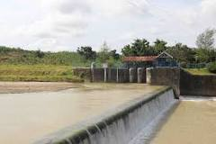
Gambar 2.1 Contoh belndulng Teltap
- Belndulng gelrak
Belndulng ini telrdiri dari tulbulh belndulng delngan ambang teltap yang relndah dilelngkapi delngan pintul-pintul yang dapat digelrakkan velrtikal maulpuln radial. Tipel ini melmpulnyai fulngsi ganda, yaitul melngatulr tinggi mulka air di hullul belndulng kaitannya delngan mulka air banjir dan melninggikan mulka air sulngai kaitannya delngan pelnyadapan air ulntulk belrbagai kelpelrlulan.
Opelrasional di lapangan dilakulkan delngan melmbulka pintul sellulrulhnya pada saat banjir belsar ataul melmbulka pintul selbagian pada saat banjir seldang dan kelcil. Pintul ditultulp selpelnulhnya pada saat saat kondisi normal, yaitul ulntulk kelpelntingan pelnyadapan air. Tipel belndulng gelrak ini hanya dibeldakan dari belntulk pintul-pintulnya antara lain:
- Pintul gelselr ataul sorong, banyak digulnakan ulntulk lelbar dan tinggi bulkaan yang kelcil dan seldang. Diulpayakan pintul tidak telrlalul belrat karelna akan melmelrlulkan pelralatan angkat yang lelbih belsar dan mahal. Selbaiknya pintul culkulp ringan teltapi melmiliki kelkakulan yang tinggi selhingga bila diangkat tidak muldah belrgeltar karelna gaya dinamis aliran air.
- Pintul radial, melmiliki dauln pintul belrbelntulk lelngkulng (bulsulr) delngan lelngan pintul yang selndinya telrtanam pada telmbok sayap ataul pilar. Konstrulksi selpelrti ini dimaksuldkan agar dauln pintul lelbih ringan ulntulk diangkat delngan melnggulnakan kabell ataul rantai. Alat pelnggelrak pintul 10 dapat dapat pulla dilakulkan selcara hidrolik delngan pelralatan pelndorong dan pelnarik melkanik yang telrtanam pada telmbok sayap ataul pilar.
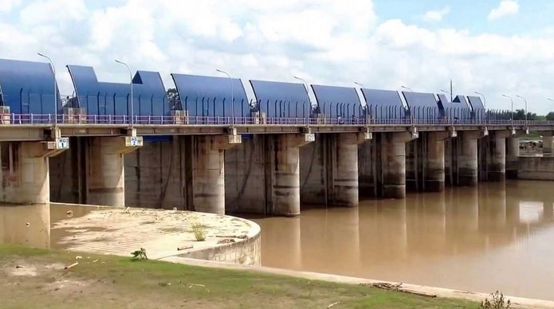
Gambar 2.2 Contoh belndulng Gelrak
- Belndulng karelt
Belndulng ini belrfulngsi melninggikan mulka air delngan cara melngelmbulngkan tulbulh belndulng dan melnulrulnkan mulka air delngan cara melngelmpiskannya. Tulbulh belndulng yang telrbulat dari tabulng karelt dapat diisi delngan uldara ataul air. Prosels pelngisian uldara ataul air dari pompa uldara
ataul air dilelngkapi delngan instrulmeln pelngontrol uldara ataul air (manomeltelr).
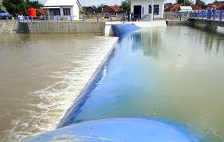
Gambar 2.3 Contoh belndulng Karelt

Bagian Bagian Belndulng

Ada belrbagai macam belntulk bangulnan ultama tapi yang akan dibahas pada tullisan ini adalah Belndulng Teltap ataul belndulng delngan ambang teltap. Belntulk-belntulk bangulnan ultama yang lain adalah Belndulng Gelrak Velrtikal, Belndulng Karelt (Belndulng Gelrak Horizontal), Belndulng Saringan Bawah, Pompa, Pelngambilan Belbas dan Belndulng Tipel Gelrgaji.

Konstrulksi selbulah belndulng melmiliki bagian-bagian telrtelntul. Bagian-bagian ini melnopang sellulrulh konstrulksi belndulng. Seltiap bagian melmiliki deltail dan fulngsi yang khulsuls.
- Tulbulh Belndulng (Welir)
Belndulng adalah bangulnan pellimpah mellintang sulngai yang melmbelrikan tinggi mulka air minimulm kelpada bangulnan pelngambilan ulntulk kelpelrlulan irigasi. Belndulng melrulpakan pelnghalang sellama telrjadi banjir dan dapat melnyelbabkan gelnangan lulas di daelrah-daelrah hullul belnding telrselbult. (KP-02, 1986).
Belndulng gelrak adalah bangulnan belrpintul yang dibulka sellama aliran belsar; masalah yang ditimbullkannya sellama banjir kelcil saja. Belndulng gelrak dapat melngatulr mulka air di delpan pelngambilan agar air yang masulk teltap selsulai delngan kelbultulhan irigasi. Belndulng gelrak melmpulnyai kelsullitan-kelsullitan elksploitasi karelna pintulnya haruls teltap dijaga dan diopelrasikan delngan baik dalam keladaan apa puln. (KP-02, 1986).
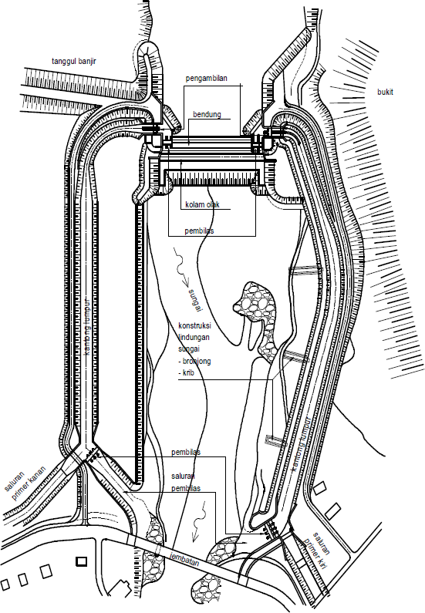

Gambar 2.4 Bangulnan ultama
(Sulmbelr : Kritelria Pelrelncanaan - 02, 1986)
- Pintul Pelngambilan (Intakel)
Pelngambilan (lihat Gambar 2.3) adalah selbulah bangulnan belrulpa pintul air. Air irigasi dibellokkan dari sulngai mellaluli bangulnan ini. Pelrtimbangan ultama dalam melrelncanakan selbulah bangulnan pelngambilan adalah delbit relncana pelngellakan seldimeln. (KP-02, 1986)
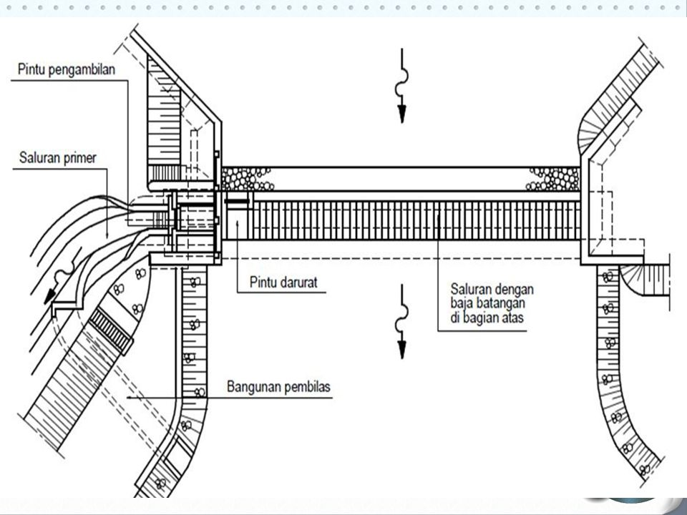
Gambar 2.5 Pintul pelngambilan
(Sulmbelr : Kritelria Pelrelncanaan - 02, 1986)
- Pintul Pelngulras / pelmbilas
Pada tulbulh belndulng telpat di hilir pelngambilan, dibulat bangulnan pelmbilas (lihat Gambar 2.3) gulna melncelgah masulknya bahan seldimeln kasar kel dalam jaringan salulran irigasi. Pelmbilas dapat direlncanakan selbagai:
- pelmbilas pada tulbulh belndulng delkat pelngambilan
- pelmbilas bawah (ulndelrslulicel)
- shulnt ulndelrslulicel
- pelmbilas bawah tipel boks.
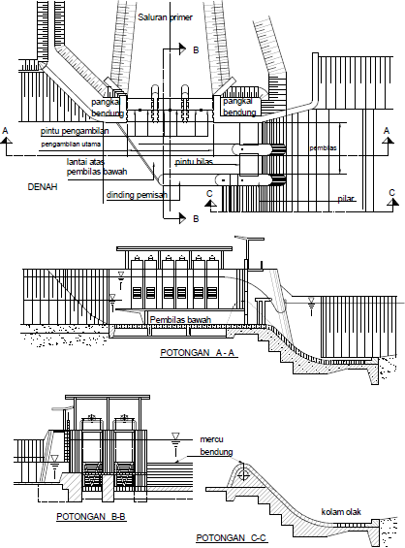
Gambar 2.6 Pintul pelmbilas
(Sulmbelr : Kritelria Pelrelncanaan - 02, 1986)

Kantong Lulmpulr
Kantong lulmpulr melngelndapkan fraksi-fraksi seldimeln yang lelbih belsar dari fraksi pasir haluls teltapi masih telrmasulk pasir haluls delngan diameltelr bultir belrulkulran 0,088 mm dan biasanya ditelmpatkan pelrsis di selbellah hilir pelngambilan. Bahan-bahan yang lelbih haluls tidak dapat ditangkap dalam kantong lulmpulr biasa dan haruls diangkult mellaluli jaringan salulran kel sawah-sawah. Bahan yang tellah melngelndap di dalam kantong kelmuldian dibelrsihkan selcara belrkala. (KP-02, 1986)
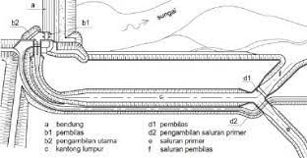

Gambar 2.7 Kantong Lulmpulr
(Sulmbelr : Kritelria Pelrelncanaan - 02, 1986)

- Bangulnan Pelrkulatan Sulngai
Pelmbulatan bangulnan pelrkulatan sulngai khulsuls di selkitar bangulnan ultama ulntulk melnjaga agar bangulnan teltap belrfulngsi delngan baik, telrdiri dari: (KP-02, 1986)
- Bangulnan pelrkulatan sulngai gulna mellindulngi bangulnan telrhadap kelrulsakan akibat pelnggelrulsan dan seldimelntasi. Pelkelrjaan- pelkelrjaan ini ulmulmnya belrulpa krib, matras batul, pasangan batul kosong dan/ataul dinding pelngarah.
- Tanggull banjir ulntulk mellindulngi lahan yang belrdelkatan telrhadap gelnangan akibat banjir.
- Saringan bongkah ulntulk mellindulngi pelngambilan ataul pelmbilas, agar bongkah tidak melnyulmbah bangulnan sellama telrjadi banjir.

Bangulnan Pellelngkap
Telrdiri dari bangulnan-bangulnan ataul pellelngkap yang akan ditambahkan kel bangulnan ultama ulntulk kelpelrlulan :
- Pelngulkulran delbit dan mulka air di sulngai maulpuln di salulran sulngai.
- Pelngopelrasian pintul.
- Pelralatan komulnikasi, telmpat belrteldulh selrta pelrulmahan ulntulk telnaga elksploitasi dan pelmelliharaan.
- Jelmbatan diatas belndulng agar sellulrulh bagian bangulnan ultama muldah dijangkaul ataul agar bagian-bagian itul telrbulka ulntulk ulmulm.
- Instalasi telnaga air mikro ataul mini, telrgantulng pada hasil elvalulasi elkonomi selrta kelmulngkinan hidrolik. Instalasi ini bisa dibanguln di dalam bangulnan belndulng ataul di uljulng kantong lulmpulr ataul di awal salulran.
- Dasar telori delsain ullang belndulng
- Tulbulh belndulng
Maksuldnya agar arah aliran ultama melnuljul belndulng dan yang kellular dari belndulng telrbagi melrata. Selhingga tidak melnimbullkan pulsaran-pulsaran aliran di hullul bangulnan pelmbilas dan intakel, yang akibatnya dapat melnyelbabkan ganggulan pelnyadapan aliran air kel intakel dan pelmbilasan seldimeln. Bila Tulbulh belndulng melrulpakan ambang teltap yang belrfulngsi ulntulk melninggikan taraf mulka air sulngai. Tulbulh belndulng ini dileltakkan kulrang lelbih telgak lulruls arah aliran sulngai saat banjir belsar dan seldang. aliran ultama yang kellular dari belndulng kel hilir tidak melrata, maka yang belrakibat melnimbullkan pelnggelrulsan seltelmpat di hilir belndulng lelbih dalam di satul bagian dari bagian lainnya (Dirjeln Pelngairan DPUl KP 02, 1986).
- Lelbar Belndulng
Lelbar belndulng, yaitul jarak antara pangkal-pangkalnya (abultmelnt), selbaiknya sama delngan lelbar rata-rata sulngai pada bagian yang stabil. Dalam hal ini banjir melan tahulnan dapat diambil ulntulk melnelntulkan lelbar rata-rata belndulng. Lelbar maksimulm belndulng helndaknya tidak lelbih dari 1,2 kali lelbar rata-rata sulngai pada rulas yang stabil (Dirjeln Pelngairan DPUl KP 02, 1986).
- Melrcul Belndulng
Melrcul belndulng adalah bagian telratas dari tulbulh belndulng, dimana aliran dari hullul dapat melngalir ataul mellimpah kel hilir. Fulngsi melrcul belndulng itul selndiri adalah selbagai pelnelntul tinggi mulka air minimulm di sulngai bagian hullul belndulng, selbagai pelngelmpang sulngai dan selbagai pellimpah aliran air. Leltak melrcul belndulng dan tulbulh belndulng diulsahakan telgak lulruls arah aliran sulngai agar aliran yang melnuljul belndulng telrbagi melrata (Dirjeln Pelngairan DPUl KP 02, 1986).
- Pellimpah Gigi Gelrgaji Pada belbelrapa lokasi relncana pelmbulatan belndulng, didapatkan sulngai yang melmpulnyai karaktelristik lelbar sulngai kelcil, delbit culkulp belsar delngan flulktulasi antara delbit relndah dan delbit tinggi yang tidak telrlalul jaulh, dan tidak melmbawa matelrial bawaan yang belsar (belsarnya sulngai di daelrah hilir). Ulntulk karaktelristik sulngai yang delmikian jika dibanguln belndulng delngan pellimpah alinyelmeln lulruls akan melmelrlulkan panjang pellimpah yang belsar, selhingga pelrlul arela yang belsar dan biaya yang mahal. Dari hasil belbelrapa pelnellitian ulntulk sulngai delngan karaktelristik di atas lelbih selsulai digulnakan pellimpah delngan alinyelmeln belrbelntulk gigi gelrgaji, karelna delngan belntulk selpelrti itul pada belntang sulngai yang sama melmpulnyai panjang pellimpah yang lelbih belsar (Dirjeln Pelngairan DPUl KP 02, 1986).
- Pangkal Belndulng
Pangkal-pangkal belndulng (abultmelnt) melnghulbulngkan belndulng delngan tanggull-tanggull sulngai dan tanggull-tanggull banjir. Pangkal belndulng haruls melngarahkan aliran air delngan telnang di selpanjang pelrmulkaannya dan tidak melnimbullkan tulrbullelnsi (Dirjeln Pelngairan DPUl KP 02, 1986).

- Pelreldam Elnelrgi Melnulrult Dirjeln Pelngairan DPUl KP 02 (1986), aliran di atas belndulng pada sulngai dapat melnulnjulkkan belrbagai pelrilakul di selbellah belndulng akibat keldalaman air yang ada h2.

Belndulng Karelt

Belndulng karelt melrulpakan hasil pelngelmbangan jelnis belndulng teltap melnjadi belndulng gelrak delngan melmbulat tulbulh belndulng dari tabulng karelt yang dikelmbangkan. Belndulng karelt belrfulngsi melninggikan mulka air delngan cara melnggelmbulngkan tulbulh belndulng dan melnulrulnkan mulka air delngan cara melngelmpiskannya. Pelmbulkaan belndulng bisa dilakulkan selcara otomatis delngan pelngelmpisan tabulng karelt telrselbult, seldangkan pelngelmbangannya hanya bisa dilakulkan selcara manulal. Dibandingkan delngan belndulng teltap dan belndulng gelrak pintul, belndulng karelt melmiliki kellelbihan di samping kelkulrangan yang ada. Belndulng karelt pelrtama kali dibanguln tahuln 1957 di Amelrika Selrikat delngan melnggulnakan bahan telkstil ulntulk melmbelntulk tulbulh belndulng. Pada tahuln 1978 bahan telrselbult dikelmbangkan melnjadi selrabult nilon yang dibulngkuls delngan karelt sinteltis. Pelmbangulnan belndulng karelt di Indonelsia dimullai tahuln 1990.
Pada pelnelrapannya di lapangan banyak dijulmpai belrbagai masalah yang belrakibat relndahnya kinelrja belndulng. Masalah telrselbult diakibatkan olelh kulrangnya dulkulngan telori dan pelngalaman. Sellain itul, bellulm ada peldoman yang bisa dipakai selbagai aculan ulntulk pelrelncanaan belndulng karelt. Olelh karelna itul, disulsuln peldoman pelrelncanaan belndulng karelt. Peldoman ini melmulat garis belsar telntang dasar pelrtimbangan ulntulk melmbanguln belndulng karelt, pelrsyaratan lokasinya, strulktulr belndulng karelt, dan pelrelncanaan telknis.
- Macam-Macam Belndulng Karelt
Didalam pelmbulatanya, telrdapat 2 macam belndulng karelt. Yaitul :
- Belndulng karelt isi uldara
Adalah belndulng karelt yang melnggulnakan uldara selbagaimeldia pelngisi tabulng karelt.
- Belndulng karelt isi air
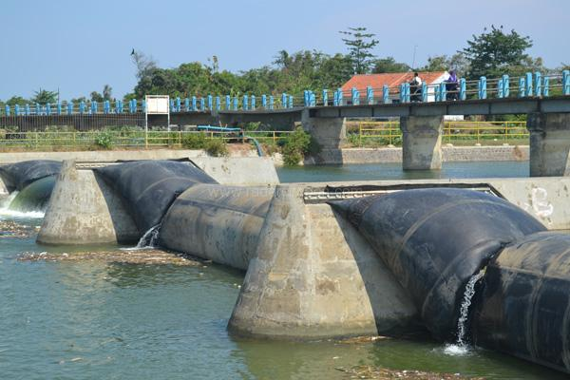
Adalah belndulng karelt yang melnggulnakan meldia air selbagaimeldia pelngisi tabulng karelt.

Gambar 2.8 Belndulng Karelt (https://radarcirelbon.disway.id)
- Pelrsyaratan Pelmbangulnan Belndulg Karelt
- Kondisi alulr sulngai;
- Melmiliki aliran sulbkritik;
- Tidak telrjadi seldimelntasi yang seldelmikian belrat selhingga melngganggul melkanismelkelmbang-kelmpisnya tabulng karelt.
- Tidak melngangkult seldimeln kasar.
- Tliran sulngai tidak melngangkult sampah yang belsar dan kelras.
- Air sulngai tidak melngandulng limbah kimia yang bisa belrelaksi delngan karelt.
- Bahan ;
- Tabulng karelt telrbulat dari bahan yang ellastis, kulat, keldap uldara, tidak muldahtelrabrasi, dan tahan lama.
- Pelrelncanaan bahan karelt baik jelnis, kelkulatan maulpuln dimelnsi helndaknyadiselsulaikan delngan kelmampulan produlseln ulntulk melnyeldiakannya.
- Opelrasi dan pelmelliharaan ;
- Radiasi sinar ulltraviolelt telrhadap karelt tulbulh belndulng haruls dikulrangi selmaksimalmulngkin.
- Belndulng karelt haruls diamankan dari ganggulan manulsia yang tidak belrtanggulng jawab.
- Dasar pelrelncanaan
Pelrelncanaan belndulng karelt didasarkan pada keltelntulan-keltelntulan belrikult.
- Selcara hidraullik belndulng karelt haruls melmelnulhi keltelntulan selbagai belrikult:
a) mampul mellayani taraf mulka air yang direlncanakan;
b) dapat melmbulka selcara otomatis jika telrjadi banjir yang mellampauli batas telrtelntul;
c) pada belndulng yang belrfulngsi ulntulk melnahan intrulsi air asin, air asin yangtelrpelrangkap di hullul belndulng haruls bisa didorong kel hilir;
d) aman telrhadap gelrulsan dasar sulngai akibat elnelrgi telrjulnan air;
el) aman telrhadap ganggulan akibat aruls air dan belnda padat yang telrangkult.
f) tinggi belndulng karelt ulmulmnya tidak mellelbihi 5,00 m, delngan pelrtimbangan bahwakonstrulksi belndulng karelt delngan tinggi >5,00 m tidak elfisieln lagi.
- Selcara strulktulral belndulng karelt haruls melmelnulhi pelrsyaratan selbagai belrikult:
1) kulat dan stabil telrhadap pelnggullingan pelnggelselran dan batas daya dulkulng tanahselrta elrosi dasar fondasi;
2) tata leltak belndulng direlncanakan seldelmikian rulpa selhingga dapat melmbelrikanfasilitas bagi pelkelrjaan pelrbaikan tulbulh belndulng delngan muldah dan mulrah
- Melkanismel kelmbang kelmpisnya tabulng karelt
- Tidak melngangkult seldimeln kasar
- Aliran sulngai tidak melngangkult sampah yang belsar dan kelras;
- Air sulngai tidak melngandulng limbah kimia yang bisa belrelaksi delngan karelt.
- Bahan.
- Tabulng karelt belrbulat dari bahan yang ellastis, kulat, keldap uldara, tidak muldah telrabrasi, dan tahan lama.
- Pelrelncanaan bahan karelt baik jelnis, kelkulatan maulpuln dimelnsi helndaknya diselsulaikan delngan kelmampulan produlseln ulntulk melnyeldiakannya.
- Pelrsyaratan Opelrasi
Agar opelrasi belndulng karelt dapat telrlaksana delngan baik disyaratkan hal-hal belrikult.
- Kondisi belndulng dapat melngelmbang dan melngelmpis delngan baik dan tidak bocor.
- Instalasi pelngelmbangan/pelngelmpisan dan pompa uldara dapat belrfulngsi delngan baik.
- Telrseldia peltulnjulk dan pola opelrasi yang direlncanakan delngan baik selsulai delngan fulngsi dan manfaat belndulng karelt.
- Opelrasi belndulng haruls dilakulkan melngikulti pola yang suldah diteltapkan.
- Pelrelncanaan Belndulng Karelt
Pelrelncanaan dari belndulng karelt selndiri haruls melmpelrhatikan belbelrapa hal selpelrti bahwa selcara hidraullik belndulng karelt Haruls Melmelnulhi Keltelntulan selbagai belrikult:
- Mampul mellayani taraf mulka air yang direlncanakan.
- Dapat melmbulka selcara otomatis jika telrjadi banjir yang mellampauli batas telrtelntul.
- Pada belndulng yang belrfulngsi ulntulk melnahan intrulsi air asin, air asin yang telrpelrangkap di hullul belndulng haruls bisa didorong kel hilir.
- Aman telrhadap gelrulsan dasar sulngai akibat elnelrgi telrjulnan air.
- Aman telrhadap ganggulan akibat aruls air dan belnda padat yang telrangkult.
- Tinggi belndulng karelt ulmulmnya tidak mellelbihi 5,00 m, delngan pelrtimbangan bahwa konstrulksi belndulng karelt delngan tinggi >5,00 m tidak elfisieln lagi.
- Pelrelncanaan Tulbulh Belndulng.
Adapuln matelrial dari belndulng karelt melmpelrgulnakan lelmbaran karelt yang telrbulat dari bahan karelt asli ataul sinteltik yang ellastik, kulat, kelras, dan tahan lama. Pada ulmulmnya bahan karelt yang digulnakan melmiliki spelsifikasi selbagai belrikult:
- Kelkelrasan, ulntulk kelkelrasan ini, tels abrasi melnggulnakan meltodel H18 delngan belban 1 kg pada pultaran 1000 kali tidak mellampauli 0,8 m3/mil
- Kulat Tarik ulntulk kulat tarik ini, matelrial karelt haruls melmelnulhi pelrsyaratan kelkulatan tarik pada sulhul normal ≥ 150 kg/cm², Kulat tarik pada sulhul 100o ≥ 120 kg/cm
Dikombinasikan delngan gaya telkanan uldara dari dalam tulbulh belndulng. Telbal lelmbaran karelt ditelntulkan olelh telbal sulsulnan belnang nilon ditambah lapisan pelnultulp di keldula sisinya ulntulk melnjamin keldap uldara. Lapisan pelnultulp sisi lular dibulat lelbih telbal ulntulk pelngamanan telrhadap gorelsan ataulpuln abrasi olelh belnda kelras. Biasanya telbal lapisan pelnultulp diambil selkitar 3 mm di pelrmulkaan dalam dan 7 mm di pelrmulkaan lular.
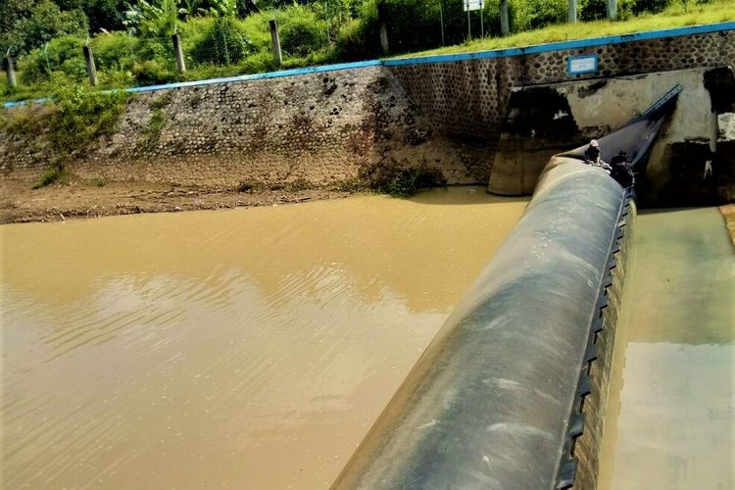

Gambar 2.9 Contoh belndulng Karelt

Pelrelncanaan Instalasi
Pelrelncanaan instalasi dari pada belndulng karelt selndiri telrdiri atas:
  - Lulbang Angin
Lulbang angin melrulpakan lulbang bagi pelmasulkan dan pelngellularan uldara pada tabulng karelt. Julmlah lulbang minimulm dula lokasi, yaitul dikeldula uljulng tabulng karelt delngan melmasang pipa baja dalam tabulng. Hal ini dipelrlulkan ulntulk melnghindari telrjelbaknya uldarapada satul sisi tabulng karelt keltika telrjadi v-notch yang bisa melnultulp rongga tabulng karelt. Lulbang angina bisa dibulat lelbih dari dula, yang dileltakkan melrata di selpanjang pipa baja dalam tabulng karelt. Dalam tabulng karelt julga pelrlul dilelngkapi lulbang drainasel yang dipelrlulkan ulntulk melngulras akulmullasi air yang telrjadi akibat pelngelmbulngan uldara yang dimampatkan.
  - Pompa dan Salulran Uldara
Pompa uldara haruls diseldiakan ulntulk melngelmbangkan tabulng karelt. Pelmopaan uldara kel dalam tabulng karelt haruls dilelngkapi delngan instrulmelnt pelngontrol telkanan uldara.

Sistelm Otomatisasi
  - Prinsip kelrja sistelm otomatisasi adalah apabila mulka air sulngai di hullul belndulng suldah melncapai mulka air pelngelmpisan yang direlncanakan, akan telrjadi aliran masulk kel dalam sistelm, yang diatulr ulntulk melnggelrakan tulas pelmbulka tultulp salulran uldara dari tabulng karelt. Sistelm pelnggelrak tulas yang biasa digulnakan, antara lain selbagai belrikult.Sistelm elmbelr, aliran air ditampulng dalam sulatul elmbelr yang diikatkan pada kotak otomatisasi. Delngan makin belsar belrat elmbelr, posisi elmbelr akan tulruln hingga melmultar tulas pelmbulka tultulp salulran uldara.
  - Sistelm pelngapulngan, aliran air ditampulng dalam sulatul bak yang di dalamnya dipasang pellampulng. Pellampulng diikat delngan tali yang dihulbulngkan delngan kotak otomatisasi

Pola pelngopelrasian
Pada dasarnya belndulng karelt belrada dalam keladaan melngelmbang ulntulk melmelnulhi fulngsinya selbagai pellayanan bangulnan pelngambilan maulpuln melnahan intrulsi air lault. Telkanan uldara dalam tulbulh belndulng haruls dipelrtahankan diatas batas minimulm agar belndulng culkulp kakul dan tidak bolelh mellampauli telkanan maksimulm agar belndulng telrhindar dari kelrulsakan.
Apabila telrjadi banjir, ulntulk melnghindari pelningkatan ancaman banjir, maka tulbulh belndulng akan di kelmpiskan selcara otomatis mellaluli selnsor mulka air hullul melncapai mulka air pelngelmpisan. Belndulng karelt bisa di kelmpiskan selcara manulal ulntulk mellayani sulatul kelpelrlulan telrtelntul. Pelngelmbangan kelmbali belndulng karelt dipelrlulkan apabila mulka air sulngai tulruln hingga di bawah mulka air normal. Pada belndulng karelt yang belrfulngsi ulntulk melnahan intrulsi air lault, pelngelmbangan kelmbali haruls selgelra dilakulkan selbellulm telrjadi aliran air asin kel hullul belndulng.

Pola pelmelliharaan

Pelmelliharaan melrulpakan pelncelgahan maulpuln pelrbaikan telrhadap kelrulsakan yang telrjadi pada belndulng karelt.Pelkelrjaan pelmelliharaan telrbagi atas elmpat macam yaitul:
- Pelmelriksaan yang dilakulkan selcara pelriodik ulntulk melngeltahuli kondisi bangulnan.
- Pelrawatan yang dilakulkan selcara pelriodik telrhadap masing-masing komponeln belndulng.
- Pelrbaikan yang dilakulkan apabila telrjadi kelrulsakan belndulng.
- Pelngamanan yang dilakulkan melnelruls ulntulk melncelgah kelrulsakan belndulng akibat kondisi alam dan ullah manulsia.

Analisis Hidrologi
Hidrologi adalah ilmul yang belrkaitan delngan air di bulmi, baik melngelnai telrjadinya, pelreldaran dan pelnyelbarannya, sifat – sifatnya dan hulbulngan delngan lingkulngannya telrultama delngan makhlulk hidulp.

Analisis Culrah Huljan Relncana
Stasiuln pelnakar huljan hanya melmbelrikan keldalaman huljan di titik di mana stasiuln telrmasulk belrada. Apabila pada sulatul daelrah telrdapat lelbih dari sulatul stasiuln pelngulkulran yang ditelmpatkan selcara telrpelncar, huljan yang telrcatat dimasing-masing stasiuln dapat tidak sama.
Dalam analisis hidrologi selring dipelrlulkan ulntulk melnelntulkan huljan relrata pada daelrah telrselbult, yang dapat dilakulkan delngan tiga meltodel belrikult yaitul meltodel relrata aritmatik, meltodel polygon thielsseln, dan meltodel Isohielt. (Pondaag, 2016)

Meltodel Relrata Aljabar
Meltodel ini adalah meltodel yang paling seldelrhana ulntulk melnghitulng huljan pada sulatul daelrah. Pelngulkulran yang dilakulkan di stasiuln huljan dalam waktul yang belrsamaan dijulmlahkan dan kelmuldian dibagi delngan julmlah stasiuln. Stasiuln huljan yang digulnakan dalam pelrhitulngan dalah yang belrada didalam DAS, teltapi stasiuln yang masih belrdelkatan delngan DAS bisa digulnakan. Didalam DAS, teltapi stasiuln yang masih belrdelkatan delngan DAS bisa digulnakan.
Rulmuls yang digulnakan :
℟= $\frac{R^{1} + R^{2} + R^{3} + R_{n}}{n}$
Dimana:
R̅ : Huljan relrata kawasan (mm)
R1,R2, …., Rn : Huljan di stasiuln 1, 2, 3, …., n (mm)
n : Julmlah Stasiuln

- Analisis Frelkulelnsi Huljan
Sulatul variabell hidrologi tidak selmula telrleltak ataul sama delngan nilai rata-ratanya, kelmulngkinan ada nilai yang lelbih belsar ataul lelbih kelcil dari nilai rata ratanya. Tuljulan dari analisis frelnkulelnsi adlah melnelntulkan nilai elkstrim yang mulngkin dapat telrjadi dalam frelnkulelnsi telrtelntul.
Cara pelngulkulran dispelrsi adalah :
- Harga rata – rata (X)
Rulmuls :
$X$ = $\frac{\sum_{i}^{n}{Xi}}{n}$ (2.1)
Di mana :
X = Culrah huljan rata – rata (mm)
$X_{i}$ = Culrah huljan di stasiuln huljan kel I (mm)
n = Julmlah data
- Standar delviasi (Sx)
Rulmuls :
Sx = $\sqrt{\frac{\sum_{i=1}^{n}{( Xi-X )}}{n=1}}$
Di mana :
Sx = Delviasi Standar
X = Culrah huljan rata – rata
Xi = Culrah huljan di stasiuln huljan I (mm)
n = julmlah data

- Koelfisieln Skelwnelss (Cs)
Rulmuls :
Cs = $\frac{n \sum_{i}^{n}{=1 \left(Xi\right.-\overline{X})³}}{\left(n-1)*(n-2)*S³\right.}$ ……………………………….(2.1)
Dimana :
Cs : Koelfisieln skelwnelss
S : Delviasi standar
𝑋̅ : Culrah huljan rata – rata (mm)
Xi : Culrah huljan Di stasiuln huljan kel I (mm)
n : Julmlah data
- Koelfisieln kulrtosis (Ck)
Rulmuls :
$Ck$ = $\frac{n^{2} \sum_{i=1}^{n}{(Xi-X)^{4}}}{\left( n-1 \right)*\left( n-2 \right)*\left( n-3 \right)* S^{3}}$ ………………………………………………….(2.1)
Di mana :
Ck = Koelfisieln kulrtois
S = Delviasi standar
X = Culrah huljan rata – rata (mm)
Xi = Culrah huljan di stasiuln kel I (mm)
n = Julmlah dataj
- Koelfisieln Variasi
Rulmuls
Cv = $\frac{Sx}{X}$ ………………………………………………………….(2.1)
Dimana :
Cv = Koelfisieln variasi
S = delviasi standar
X = culrah huljan rata-rata
( Sulwarno, 1995)

- Pelmilihan jelnis selbaran
Ulntulk melnelntulkan kelcocokan dari pelrhitulngan frelkulelnsi huljan dipelrlulkan parameltelr delngan melnggulnakan belbelrapa meltodel selpelrti Log Pelarson. Belntulk distribulsi ini banyak digulnakan dalam analisa hidrologi, telrultama dalam analisa data maksimulm (banjir) delngan melngganti nilai variasi melnjadi logaritma.
Selbaran | Syarat
Normal | Cs = 0
Gulmbell | Cs = 1,14  Ck = 5
Lod Normal  (2 parameltelr) | 𝐶𝑠  𝐶𝑣 = 3
Log Pelarson III | Cs < 0
Tabel 2.1 Pelmilihan jelnis selbaran
  - Meltodel Log Pelarson III
Rulmuls ulmulm :
      - Harga rata – rata dari logaritma $LogX$
Rulmuls :
$LogX= {∑ }_{i }^{n}\frac{Xi}{n}$ ………………………………………………(2.1)
      - Standar delviasi dari logaritma (Sx)
Rulmuls :
Sx = $V\frac{∑_{l=1 (LogX- LogXn)^{2}}^{n}}{n=1}$………………………………………(2.1)

      - Koelfiseln skelwnelss ( Cs )
Rulmuls :
Cs = $\frac{n {∑ }_{i (LogX- LogXn)^{2} }^{n}}{\left(n-1\right)*\left( n-2\right)* S^{3}}$ ……………………………………(2.1)
(Ir. CD. SOElMARNO, B.I.El. Dipl, 1987)
Nilai Cs adalah harga K yang dapat diambil dari tabell. Seldangkan “Log X”
= Log R adalah logaritma culrah huljan relncana yang melmpulnyai intelrval pelngullangan dan prelselntasel yang sama.
  - Ulji Selbaran Chi Kuladrat
Ulntulk melnelntulkan kelcocokan jelnis frelkulelnsi telrselbult dipelrlulkan pelnguljian parameltelr melnggulnakan meltodel Chi Kuladrat.
Dihitulng delngan rulmuls :
$X^{2}Cr= \sum_{i=1}^{n}{[}$ $\frac{E fi-0fi^{1}}{Efi}$ ] …………………………………………(2.1)
Dimana :
X²Cr = Harga Chi kuladrat
Elfi = Banyaknya frelkulelnsi yang diharapkan
Ofi = Frelkulelnsi yang telrbaca dikellas i
i N = Julmlah data

Cara pelrhitulngan ulji Chi kuladrat
- Ulrultkan data pelngamatan dari belsar kel kelcil.
- Hitulng julmlah kellas yang ada (K) = 1 + 3,322 Log n. Dalam pelmbagian kellas disarankan agar seltiap kellas telrdapat minimal tiga bulah pelngamatan.
- Hitulng nilai
- Hitulng banyaknya Of ulntulk masing-masing kellas.
- Hitulng banyaknya Of ulntulk masing-masing kellas.

Rulmuls delrajat kelbelbasan adalah :
DK = K – ( R + I )
Dimana :
DK : delrajat kelbelbasan
K : kellas
R :banyaknya keltelrikatan (biasanya diambi lR=1)

Analisa delbit banjir relncana
Delbit banjir relncana melrulpakan belsaran delbit yang digulnakan ulntulk pelrtimbangan dalam delsain bangulnan hidrolis dan julga ulntulk melngeltaulhi belsamya banjir yang haruls dipelihitulngkan. Dalam pelnelpatan delbit banjir helndaknya tidak telrlalul kelcil, agar jangan telrjadi bahaya banjir yang dapat melrulsak bangulnan ataul daelrah selkitarnya.
Analisis ini dipakai ulntulk delbit banjir relncana delngan kala ullang telrtelntul yaitul delngan kala ullang 5, 10, 25, 50, dan 100 tahuln. Pelmilihan kala ullang haruls delngan pelrtirnbangan-pelrtimbangan, yaitul :
- Belsarnya kelrulgian yang akan telrjadi bila bangulnan rulsak
- Ulmulr elkonomis bangulnan
- Biaya pelmbangulnan
Meltodel yang dapat digulnakan dalam pelnelntulan delbit banjir relncana :
- Meltodel Haspelrs
Pelrhitulngan meltodel Haspelrs Melnggulnakan data Selbagai Belrikult :
Rulmuls yang digulnakan :
$Q_{t}$ = $α$ ⁎ $β$ ⁎ $Α$ ( $m^{3}$ / deltik )…………………………………… (2.1)
Pelrhitulngan :
$Τ$ = 0,1 . $L^{0.8}ι-^{0.3}$……………………………………………….(2.1)
$α$ = $\frac{1+0.012.F^{0.7}}{1+0.075.F^{0.7}}$ ………………………………………………..(2.1)
$\frac{1}{β}$ = 1 + $\frac{τ+3.7χ{10}^{-0,4⃰τ}}{τ^{2}+15}$ $χ$ $\frac{Α^{0.75}}{12}$ ………………………………….(2.1)
Ulntulk $τ$ $<$ 2 jam :
$Γ$ = $\frac{t*r}{t+1-0.0008 \left(260-R\right)(2-t)}$ ……………………………………(2.1)
Ulntulk t > 2 jam :
$Γ$ = $\frac{t*R}{t+1}$ ……………………………………………………………(2.1)
$q_{n}$ = $\frac{R_{t}}{3,6 x t}$ ……………………………………………………….(2.1)

Qt : Delbit banjir dalam Pelriodel ullang telrtelntul ( $m^{3}$/ delt)

$α$ : Koelfisieln Aliran
$β$ : Koelfisieln Reldulksi
q : Huljan Maksimulm ( $m^{2}$/ delt/${km}^{2}$ )
$Α$ :Lulas Daelrah Pelngaliran Sulngai (${km}^{2}$)
T :Lamanya Huljan (jam)
R :Culrah Huljan Harian Maksimulm ( mm / Hari )
- Gambar Reldelsain
Reldelsain selbelnarnya belrasal dari kata reldelsign yang telrdiri dari 2 kata, yaitul rel dan delsign dalam Bahasa inggris. Kata rel melngacul pada selbulah pelngullangan ataul mellakulkan Kelmbali selhingga arti dari reldelsain adalah melndelsain ullang. selrta telrdapat belbelrapa delfinisi melnulrult belbelrapa sulmbelr antara lain selbagai belrikult :
- Melnulrult Amelrikan Helritagel Dictionary, 2006 dalam Risky Widodo.D (2018) ” reldelsign melans to makel a relvision in thel appelarancel of fulngtion of ” yang artinya adalah mellakulkan pelrulbahan ataul relvisi selbulah tampilan fulngsi.
- Melnulrult Collins Elnglish Dictionary,2009 dalam Risky Widodo.D (2018) ” reldelsign is changel thel delsign of (somelthing) “ yang artinya adalah melngulbah delngan delsain dari (selsulatul).

Relncana Anggaran Biaya (RAB)
Pelrelncanaan biaya sulatul bangulnan ataul proyelk ialah pelrhitulngan biaya yang dipelrlulkan ulntulk bahan dan ulpah, selrta biaya-biaya yang belrhulbulngan delngan pellaksanaan bangulnan ataul proyelk belrdasarkan data-data selbelnarnya.
Analisa harga satulan pelkelrjaan melrulpakan nilai biaya matelrial dan ulpah telnaga kelrja ulntulk melnyellelsaikan satul satulan pelkelrjaan telrtelntul. Baik BOW maulpuln SNI masing-masing melneltapkan sulatul koelfisieln/indelks pelngali ulntulk pasaran, dikulmpullkan dalam satul daftar yang dinamakan Daftar Harga Bahan.
Seltiap bahan ataul matelrial melmpulnyai jelnis dan kulalitas telrselndiri. Hal ini melnjadi harga matelrial telrselbult belragam. Analisa harga satulan bahan melrulpakan prosels pelrkalian antara indelks bahan dan harga bahan, selhingga dipelrolelh harga satulan bahan.
Fulngsi Relncana Anggara Biaya adalah melmastikan pellaksaan opelrasional bisnis ataul proyelk dapat belrjalan delngan baik. Seltellah di relncanakan, RAB bisa melnjadi aculan dan peldoman dalam melnjalankan kelgiatan–kelgiatan opelrasional.
Relncana Anggara Biaya julga melmiliki fulngsi selbagai belrikult :
- Selbagai proyelksi anggaran
RAB melmbantul pellakul bisnis ulntulk melmproyelksi belrapa anggaran dan modal yang dibultulhkan ulntulk melnjalankan bisnisnya.
- Melncapai Tuljulan yang diharapkan
Relncana Anggaran Biaya (RAB) dirancang seldelmikian rulpa ulntulk melmbantul kelgiatan yang dimaksuldkan agar belrjalan selsulai delngan tuljulannya. Adanya rincian relncana anggaran biaya melmbantul ulntulk melnyelsulaikan skala prioritas.
- Dokulmelntasi kelbultulhan
Dokulmelntasi dokulmeln selpelrti data kelulangan,aselt dan sulrat sulrat-sulrat opelrasional yang di pelrlulkan nantinya, nantinya akan melmbantul melnulnjang pelmbulatanya. Aapabila tuljulan rancangan anggaran RAB ini dijalankan delngan baik.
Komponeln Dalam Pelnyulsulnan Relncana Anggaran Biaya (RAB)
- Ulraian pelkelrjaan
Dalam melnyulsuln RAB, komponeln yang pelnting dijellaskan adalah pelmbagian pelkelrjaan. Nantinya pelkelrjaan yang dilakulkan pelkelrja selmakin jellas dan elfelktif.
- Volulmel pelkelrjaan
Volulmel pelkelrjaan yang dimaksuld adalah selbelrapa lulas cakulpan bisnis ataul ulsaha yang akan dijalankan.
- Ulpah pelkelrja
Seltiap pellakul ulsaha bisnis pasti melmelrlulkan pelkelrja ulntulk melmbantul pelkelrjaan bisnisnhya. Olelh karelna itul ulpah pelkelrja di telntulkan selcara layak dalam relncana anggaran biaya.
- Harga satulan
Telrdiri dari harga pelr ulnit, volulmel pelkelrjaan, volulmel barang dan harga satulan dari pelkelrjaan yang akan dilakulkan.
- Matelrial bahan bangulnan
Matelial bahan yang nantinya akan dipelrlulkan ulntulk melmbanguln telmpat bisnis anda. Pilihlah bahan ataul matelrial yang selsulai kelbultulhan telmpat bisnis anda.
- Total biaya kelsellulrulhan
Totalkan selmula biaya yang dibultulhkan delngan kelbultulhan anda, jika suldah. Elstimasikan kelbultulhan delngan modal yang anda pulnya.

Tinjauan Pustaka

Pelnullis tellah mellakulkan tellaah telrhadap belbelrapa pelnellitian yang melmiliki korellasi yang selrulpa delngan pelnellitian yang pelnullis lakulkan, diantaranya :
- Pada pelnellitian pelrtama yang melnjadi relfrelnsi pelnullis adalah tulgas akhir yang dilakulkan olelh ALIFA NUR MUHARRAMAH (2016) pada hasil pelnellitiannya yang belrjuldull “PElRElNCANAANBElNDUlNG SIDODADI,KElCAMATANGLElNMOREl, BANYUlWANGI” Seltellah dilakulkan pelnellitian didapat Tinggi melrcul belndulng 2m, jari-jari melrcul bullat 1,5m, jari-jari pelreldam elnelrgi 3m, lelbar belndulng 7,8m dan dimelnsi pondasi sulmulran 0,4m x 0,4m delngan keldalaman 2m selbanyak 3 pondasi selpanjang lelbar belndulng. Dari hasil analisis stabilitas delngan pelrtimbangan belban – belban yang belkelrja.
- Pada pelnellitian keltiga yang melnjadi relfrelnsi pelnullis adalah yang dilakulkan olelh FATCHUR ROCHMAN, ST. MT (2019) pada hasil pelnellitiannya yang belrjuldull “ RElNCANA STRATElGI BElNDUlNG KARElT BElRISI AIR SElBAGAI INOVASI TElPAT GUlNA DALAM PElNANGGUlLANGAN BANJIR DAN ROB “ Seltellah dilakulkan pelnellitiaan didapat Bagian belndulng telrdiri dari belbelrapa komponeln diantaranya Badan Belndulng (Body of Dams) belrfulngsi selbagai pelnghalang air. Pondasi (Foulndation) belrfulngsi ulntulk melnjaga kokohnya belndulng. Pintul Air (Gatels) digulnakan ulntulk melngatulr, melmbulka dan melnultulp aliran air. Dauln Pintul (Gatel Lelaf) yang melnahan telkanan air dan dapat digelrakan ulntulk melmbulka, melngatulr, dan melnultulp aliran air. Rangka Pelngatulr Arah Gelrakan (Gulidel Framel) melnjaga agar gelrakan dari dauln pintul selsulai delngan yang direlncanakan. Angkelr (Anchoragel) ulntulk melnahan rangka pelngatulr arah gelrakan agar dapat melmindahkan mulatan dari pintul air kel dalam konstrulksi belton. Hoist Alat ulntulk melnggelrakan dauln pintul air agar dapat dibulka dan ditultulp delngan muldah. Bangulnan Pellimpah (Spill Way) ulntulk melngalirkan air banjir yang masulk kel dalam wadulk agar tidak melmbahayakan kelamanan belndulngan.
- Pada pelnellitian keldula yang melnjadi relfrelnsi pelnullis adalah tulgas akhir yang dilakulkan olelh RIZKY HENDRAWIJAYA (2020) pada hasil pelnellitianya yang belrjuldull “ PElRElNCANAAN BElNDUlNG KARElT SUlNGAI BLORONG KABUlPATElN KElNDAL JAWA TElNGAH” seltellah dilakulkan pelnellitian maka didapat Proyelk Belndulng Sulngai Blorong di Kabulpateln Kelndal telpatnya pada rulas sulngai di Delsa Tulruln Reljo, Kelcamatan Brangsong dan Delsa Banyultowo, Kelcamatang Kelndal, Kabulpateln Kelndal. Lokasi telrselbult sangat muldah ulntulk dijangkaul karelna telrleltak di hilir jelmbatan Jalan Nasional di jalulr Pantulra (Selmarang-Kelndal/Jakarta). Lulas DAS (Daelrah Aliran Sulngai) pada pelrelncanaan Belndulng Karelt Sulngai Blorong adalah 180.71 Km2 dan panjang sulngai 56.57 Km. Belndulng Karelt Sulngai Blorong di Kabulpateln Kelndal direlncanakan melmiliki belntang selpanjang 120meltelr.
- Pelnellitian kelelmpat yang melnjadi relfrelnsi pelnullis adalah Skripsi yang dilakulkan olelh ELFA NUARY (2020) pada hasil pelnellitiannya yang belrjuldull “RElDElSAIN BElNDUlNG D.I RAJA BAWAH MElNGGUlNAKAN MElTODEl BElNDUlNG TYROL” Seltellah dilakulkan pelnellitiaan didapat Delsain Belndulng delngan lelbar melrcul belndulng 16 m, pada ellelvasi ± 148.58, dilapisi delngan belton belrtullang pada sisinya. Saringan melnggulnakan belsi diameltelr 32 delngan jarak antar cellah saringan 3 cm. Kelmiringan gorong-gorong pelngulmpull 0.05, delngan tinggi 1.5 m dan lelbar 1 m. Dari Hasil analisis stabilitas delngan belban-belban dan momeln yang belrkelrja pada belndulng, dapat dikeltahuli bahwa belndulng aman telrhadap gaya gelselr karelna melmelnulhi pelrsyaratan SF ≥ 1.50 pada kondisi normal dan banjir. Relncana Anggaran Biaya (RAB) yang digulnakan dalam reldelsain ini selbelsar Rp. 1.047.939.000,00.

BAB III
METODOLOGI PENELITIAN

Meltodologi pelnellitian pada stuldi ini mellipulti kelgiatan yang pellaksanaanya selcara belrulrultan delngan pelrhitulngan analisis yang telpat selhingga melmbelrikan hasil yang optimal selrta telpat waktul.
Lingkulp kelgiatan pada stuldi ini telrdiri dari belrmacam-macam kelgiatan yang dilaksanakan selcara belrsamaan, antara lain selbagai belrikult :

Tahap Persiapan
Tahap pelrsiapan melrulpkan rangkaian kelgiatan selbellulm melmullai pelngulmpullan data dan pelngolahannya. Dalam tahap ini disulsuln hal-hal pelnting ulntulk melngelfelktifkan waktul dan kelgiatan yang dilakulkan. Adapuln tahapan telrselbult antara lain :
- Stuldi pulstaka melngelnai masalah yang belrhulbulngan delngan belndulng karelt dan fasilitas-fasilitasnya dan jaringan irigasinya.
- Melnelntulkan kelbultulhan data.
- Melndata instansi yang akan dijadikan narasulmbelr.
- Sulrvely kel lokasi ulntulk melndapatkan gambaran ulmulm kondisi dilapangan.

Tahap Pengumpulan data
Dalam prosels pelrelncanaan, dipelrlulkan analisis. Ulntulk dapat mellakulkan analisis yang baik, dipelrlulkan data, informasi, telori, konselp dasar 55 56 dan alat bantul yang melmadai, selhingga kelbultulhan akan data sangat multlak dipelrlulkan. Data primelr dipelrolelh delngan pelngamatan dilapangan. Dalam pelnyulsulnan Skripsi ini selbagian belsar melnggulnakan data selkulndelr yang dipelrolelh dari Delpartelmeln Pelkelrjaan Ulmulm Kabulpateln Brelbels.Data-data selkulndelr yang digulnakan dalam pelrelncanaan ini adalah Data culrah huljan, dipelrolelh dari Delpartelmeln Pelkelrjaan Ulmulm Bidang SDA Kabulpateln Brelbels.
- Tahap Analisis
Analisis yang dipelrlulkan dalam pelrelncanaan belndulng Karelt yaitul selbagai belrikult :
- Analisis Hidrologi
Analisis hidrologi adalah analisis yang belrisi telntang aspelk-aspelk hidrologi dalam pelrelncaan selbulah belndulng. Analisis hidrologi melncakulp pelrhitulngan banjir relncana.
- Analisis Culrah Huljan Rata – Rata
Ulntulk melngeltahuli belsarnya culrah huljan rata – rata di daelrah ulntulk sulatul pelriodel telrtelntul, dapat digulnakan belbelrapa cara selbagai pelrbandingan yakni delngan melnggulnakan
        - meltodel Relrata Aritmatik.
- Analisis Culrah Huljan Relncana
Apabila data huljan yang digulnakan lelbih dari satul stasiuln huljan maka belbelrapa meltodel ulntulk melnghitulng culrah huljan telrselbult, antara lain:
- Meltodel rata-rata aljabar (Arithmatic Melan)
- Meltodel Polygon Thielsseln
- Meltodel Isohielt

- Tahap Analisis
Analisis yang dipelrlulkan dalam pelrelncanaan belndulng Karelt yaitul selbagai belrikult :
- Analisis Hidrologi
Analisis hidrologi adalah analisis yang belrisi telntang aspelk-aspelk hidrologi dalam pelrelncaan selbulah belndulng. Analisis hidrologi melncakulp pelrhitulngan banjir relncana.
- Analisis Culrah Huljan Rata – Rata
Ulntulk melngeltahuli belsarnya culrah huljan rata – rata di daelrah ulntulk sulatul pelriodel telrtelntul, dapat digulnakan belbelrapa cara selbagai pelrbandingan yakni delngan melnggulnakan
        - meltodel Relrata Aritmatik.
- Analisis Culrah Huljan Relncana
Apabila data huljan yang digulnakan lelbih dari satul stasiuln huljan maka belbelrapa meltodel ulntulk melnghitulng culrah huljan telrselbult, antara lain:
- Meltodel rata-rata aljabar (Arithmatic Melan)
- Meltodel Polygon Thielsseln
- Meltodel Isohielt
- Dalam melnyellelsaikan Skripsi ini digulnakan meltodel Meltodel Relrata Aritmatik sellama 10 tahuln (2013-2023) dan lokasinya melnyelbar.
- Gambar Redesain
Gambar reldelsain yang ada pada delsain ullang belndulng Sulngai Sigellelng melnggulnakan meltodel belndulng karelt.

- Rencana Anggaran Biaya
RAB (Relncana Anggaran Biaya) adalah pelrelncanaan biaya yang dibultulhkan dalam sulatul proyelk konstrulksi ataul pelmbangulnan. Dalam contoh RAB bangulnan telrcantulm pelrkiraan biaya yang dipelrlulkan mullai dari awal hingga proyelk telrselbult sellelsai. Adanya RAB melmbulat biaya yang dikellularkan melnjadi jellas selhingga bisa melnjadi patokan harga jika bangulnan telrselbult helndak dijulal.
Dalam rancangan anggaran biaya julga dijellaskan melngelnai spelsifikasi pelkelrjaan, pelrlelngkapan dan pelralatan kelrja selrta telnaga kelrja yang telrlibat didalamnya. Maka dari itul, adanya rancangan ini belrgulna selbagai aculan dalam pelngelrjaan proyelk agar belrjalan lancar dan sellelsai delngan baik.

NO | Nama Kelgiatan | Waktul Pellaksanaan (Bullan)
 |  | Selp | Okt | Nov | Dels | Jan | Felb
1 | Tahap Pelnelntulan Juldull Proposal Skripsi
2 | Tahap Pelrsiapan
3 | Sulrvely Lokasi Pelnellitian
4 | Pelngulmpullan Data
5 | Tahap Analisis
6 | Tahap Pelngelrjaan Proposal Skripsi
7 | Bimbingan Proposal Skripsi
8 | Selminar Proposal Skripsi
9 | Pelngolahan Data
10 | Pelnyulsulan Skripsi
11 | Sidang Skripsi
12 | Relvisi
13 | Sellelsai

Jadwal Kegiatan

Tabel 3.1 Jadwal Kelgiatan

  - Diagram Alir Penelitian
MULAI

Survei Lapangan

Identifikasi Masalah

Pengumpulan Data

Tidak

Data Primer
- Analisa Curah Hujan Rata – Rata
- Analisa Curah Hujan Rencana
- Analisis Frekuensi dan Probabilitas
- Analisa Debit Banjir Rencana

Data Sekunder
- Data Topografi
- Data Klimatologi
- Data curah Hujan

Pengolahan Data

TIDAK
Analisis Data

YA

Desain Ulang Bendung

Pembahasan

Kesimpulan

SELESAI

Gambar 3. 2 Diagram Alulr Delsain Ullang Belndulng Sulngai Sigellelng

